Konkurs z suszarką o wartości 600 zł!
Sklep z profesjonalnymi akcesoriami do włosów xprosklep.pl przygotował konkurs z suszarką o wartości blisko 600 zł!

Włosy suszysz pewnie codziennie, a jak często ktoś suszy Ci głowę o coś??
Mąż, dziecko, żona, a może rodzice… ?

Sklep z profesjonalnymi akcesoriami do włosów xprosklep.pl przygotował konkurs z suszarką o wartości blisko 600 zł! Pewnie zastanawiasz się ile dzieli Cię od wygranej… Otóż zasady konkursu są bardzo proste i wystarczy poświęcić 5 minut, aby dać sobie szansę wygranej!

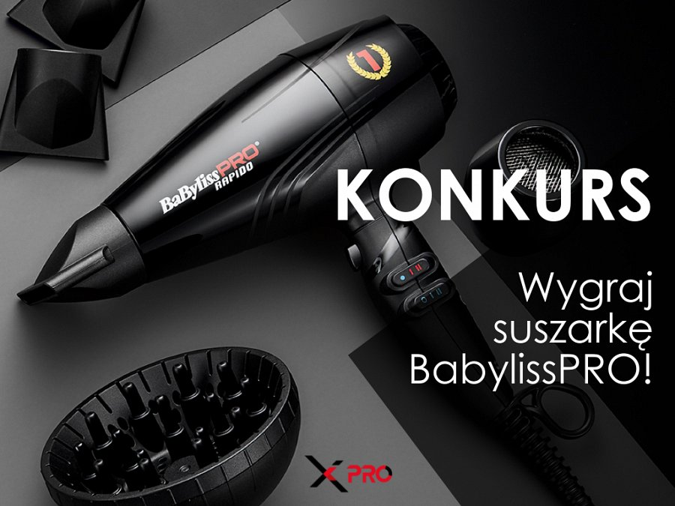
Co musisz zrobić?
Napisz w komentarzu kreatywną odpowiedź na nasze pytanie: “Kto Ci zwykle suszy głowę?” w myśl powiedzenia “suszyć komuś głowę” i wygraj suszarkę Babyliss PRO Rapido!
Wystarczy napisać komentarz pod tym postem konkursowym: LINK

Czas trwania konkursu:
Odpowiedzi prześlij do 28 lutego 2023 (włącznie), a być może to Ty zostaniesz szczęśliwym posiadaczem suszarki!

Nagroda w konkursie:
Wygrany otrzyma profesjonalną suszarkę BaByliss Rapido o wartości prawie 600 zł.
Suszarka ta stanowi idealne połączenie lekkości i wydajności urządzenia z pielęgnacją włosów! Wytrzymała, mocna – 2200 W a zarazem ultra lekka – tylko 399 gramów, suszarka do włosów RAPIDO z cyfrowym silnikiem EDM, z łatwością suszy włosy w rekordowo krótkim czasie przy prędkości nawiewu aż 194 km/h.

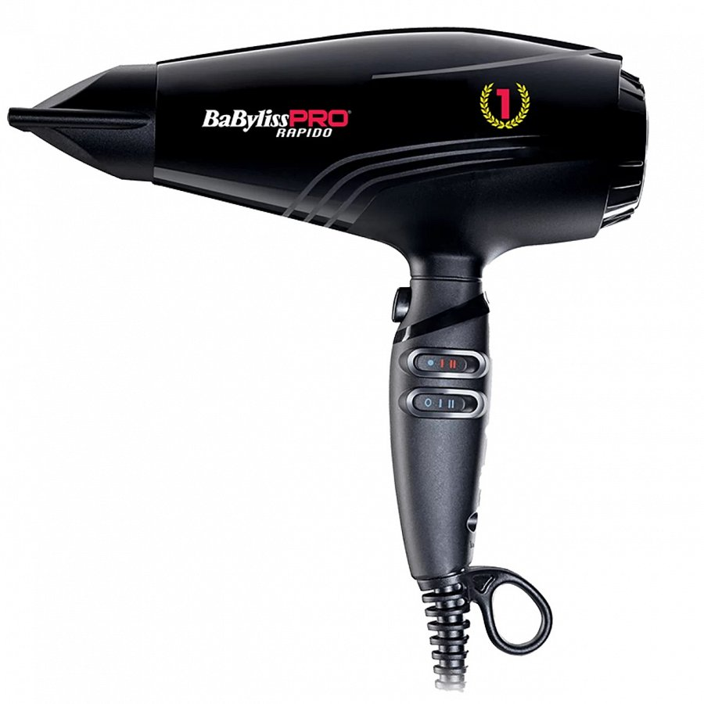

Suszarka BaByliss Rapido

Poznaj główne cechy suszarki Rapido:

centralny generator jonów ujemnych: 50 mln/cm2, nadający włosom niezwykły blask
l 6 ustawień prędkości i temperatury
bezszczotkowy silnik stworzony w technologii edm 10.0 we współpracy z inżynierami ferrari, zapewniający 10 000 godzin pracy
l chłodny nawiew
l ergonomiczny kształt
l Mnóstwo przydatnych akcesoriów: 3 dysze koncentratora: 4 x 70 mm, 6 x 60 mm, 6 x 75 mm, dyfuzor, tłumik w zestawie – mniejszy hałas

Nie zwlekaj, udziel odpowiedzi na pytanie konkursowe już teraz, a być może Ty zostaniesz tym szczęśliwym wygranym! :)

